План-конспект занятия
педагога дополнительного образования
Дымчак Ольга Николаевна

Объединение: Вольная борьба
Группа: 01-64
Дата проведения: 23.12.2022.
Время проведения: 13:30-15:00.
Тема занятия: Техника и тактика. Обманные маневры. Акробатика
Цель занятия:
1. Совершенствование технико-тактическим действиям, обманным маневрам.
2. Овладение различными акробатическими элементами для подготовки основной части;

ПОДГОТОВИТЕЛЬНАЯ ЧАСТЬ
Переходи по ссылке: https://www.youtube.com/watch?v=CDfFtRUMGAk
АКРОБАТИКА
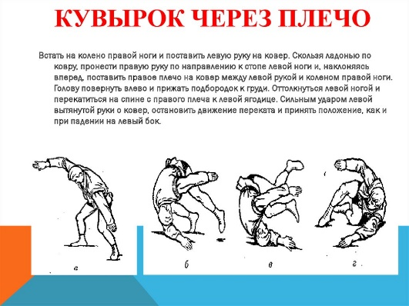
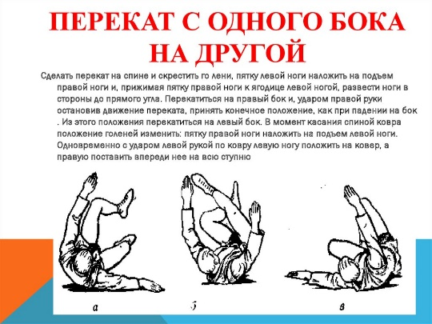

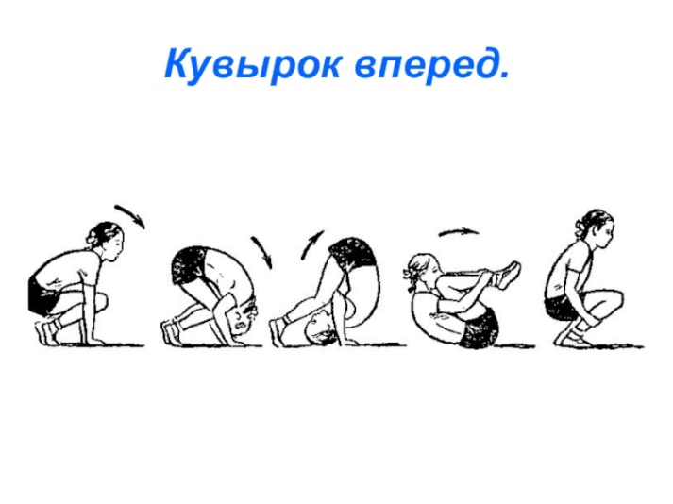
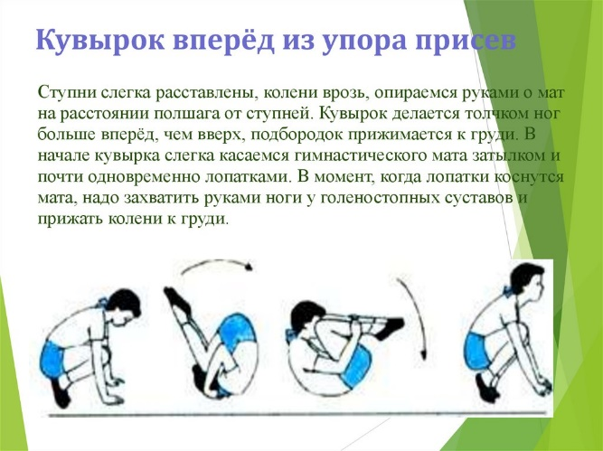

ОСНОВНАЯ ЧАСТЬ
1. Техника и тактика.
Переходим по ссылке для выполнения заданий:
https://yandex.ru/video/preview/341648037613503651
2. Обманные маневры
Переходим по ссылке для выполнения заданий:
https://yandex.ru/video/preview/3593957529195415098
ЗАКЛЮЧИТЕЛЬНАЯ ЧАСТЬ
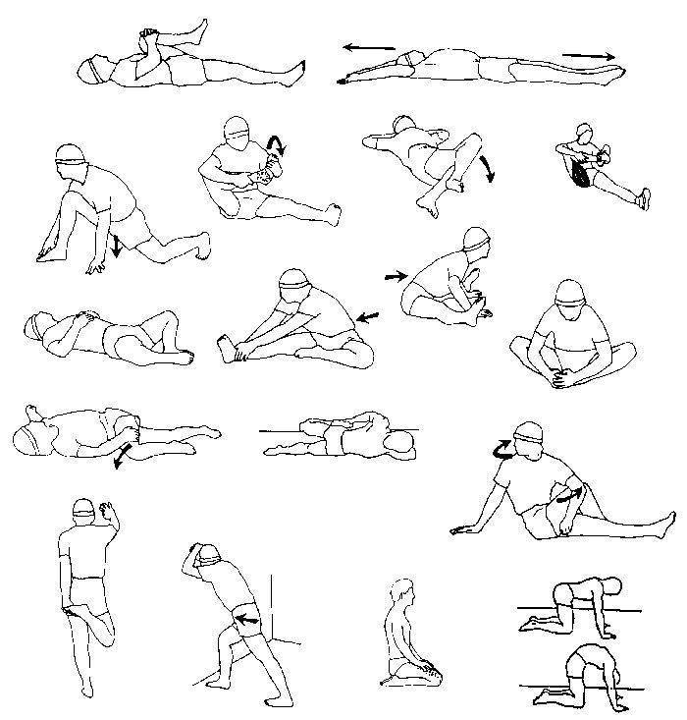
Домашние задание:

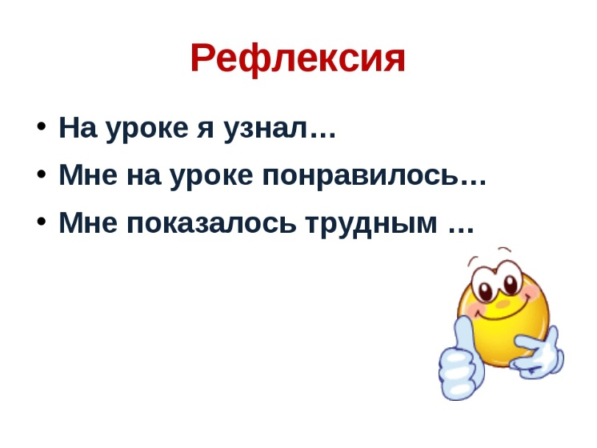

Обратная связь:
Фото самостоятельного выполнения задания отправлять на электронную почту metodistduz@mail.ru для педагога Дымчак О.Н.
(ФИО)

